Министерство науки и высшего образования Российской Федерации
Федеральное государственное автономное образовательное учреждение
высшего образования
«ПЕРМСКИЙ НАЦИОНАЛЬНЫЙ ИССЛЕДОВАТЕЛЬСКИЙ ПОЛИТЕХНИЧЕСКИЙ УНИВЕРСИТЕТ»
(ФГАОУВО «ПНИПУ»)
ЭЛЕКТРОТЕХНЧЕСКИЙ ФАКУЛЬТЕТ
КАФЕДРА ИНФОРМАЦИОННЫХ ТЕХНОЛОГИЙ И АВТОМАТИЗИРОВАННЫХ СИСТЕМ
Направление 09.03.04 – «Программная инженерия»

ОТЧЕТ ПО ЛАБОРАТОРНОЙ РАБОТЕ №1
Выполнил:
Студент группы РИС-23-2б
___________ Д. Е. Колосов
Проверил:
Ст. преподаватель кафедры ИТАС
__________ Д.Б. Кузнецов
«Установка операционной системы Minix»

Пермь, 2026
СОДЕРЖАНИЕ
Цель работы 3
Задачи 3
Теоретические сведения 3
Ход работы 4
Заключение 12

Цель работы
Познакомиться с гипервизором VirtualBox и ОС Minix, правильно установить операционную систему Minix на гипервизор, познакомиться с различными типами подключения.

Задачи
- Скачать образ диска с операционной системой Minix,
- Установить гипервизор VirtualBox,
- Создать виртуальную машину, подключив образ диска,
- Настроить тип сети «NAT», сделать проброс портов, подключиться к Minix по SSH,
- (Опционально) Попробовать один или все оставшиеся способы подключения.

Теоретические сведения
Minix – микроядерная UNIX-подобная ОС, зародившаяся в 1980-х годах. Является основой для первых версий Linux.
Виртуальная машина (гипервизор) – программа или аппаратная система, эмулирующая аппаратное обеспечение компьютера.
Гостевая ОС – система, работающая внутри виртуальной машины.
Хостовая ОС – система, на которой работает виртуальная машина.
Некоторые типы подключения, доступные в VirtualBox:
- NAT (Network Address Translation) - для каждой виртуальной машины создаётся отдельная внутренняя локальная сеть. При запросах «наружу» от гостевой системы, сетевой экран подменяет IP-адрес отправителя на свой, видимый из интернета, а когда приходит ответ (на внешний адрес сетевого экрана), транслирует его по IP-адресу гостевой системы. Адрес гостевой системы сохраняется в специальной таблице. Необходима настройка проброса портов – сетевой экран определяет получателя пакета по номеру порта.
Например, если порт 2222 хоста проброшен на порт 22 гостя, и приходит пакет с портом 2222, система понимает, что нужно перенаправить пакет на IP-адрес гостевой системы, на её порт 22.
- Сетевой мост – гостевая система начинает вести себя как отдельное физическое устройство в локальной сети, подключается к сети напрямую. Гостевой системе роутером выделяется собственный IP-адрес, видный извне. Гостевая система имеет доступ к интернету.
- Внутренняя сеть – создаётся виртуальный сетевой адаптер, позволяющий обмениваться данными виртуальным машинам с тем же типом подключения, находящимся на том же хосте. При таком способе виртуальные машины не могут обращаться к хосту и выходить в интернет.
- Виртуальный адаптер хоста – создаётся виртуальный сетевой адаптер, к которому можно подключить несколько виртуальных машин. Каждая машина получает свой IP-адрес, к хостовой машине можно обратиться по IP 192.168.56.1. Способ похож на внутреннюю сеть, но в отличие от неё имеется возможность подключиться к хосту.

Ход работы
Первым делом по заданию требуется скачать образ диска с ОС Minix, на выбор имеется несколько вариантов: установить, как торрент файл или загрузить файл по http. Для установки был выбран второй вариант.
После завершения загрузки, файл был перемещен в специально заготовленную папку, находящуюся в корневом каталоге. Папка названа соответствующим именем.
Рисунок 1 - Файл виртуального диска ОС Minix
Следующим шагом стала установка гипервизора VirtualBox с официального сайта. По рекомендациям следовало установить версию гипервизора 6.x.
Далее, откроем приложение Oracle VirtualBox и настроим виртуальную машину для работы с Minix. В приложении нажимаем «Создать», где задаем параметры виртуальной машины, выделяем 256 Мб памяти и 1 ядро, указываем название, каталог для файлов виртуальной машины (ВМ) и ОС.
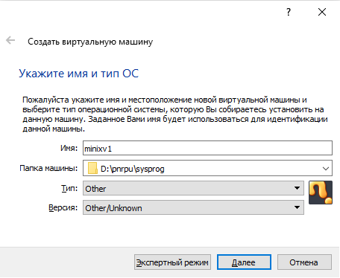
Рисунок 2 – Создание новой виртуальной машины
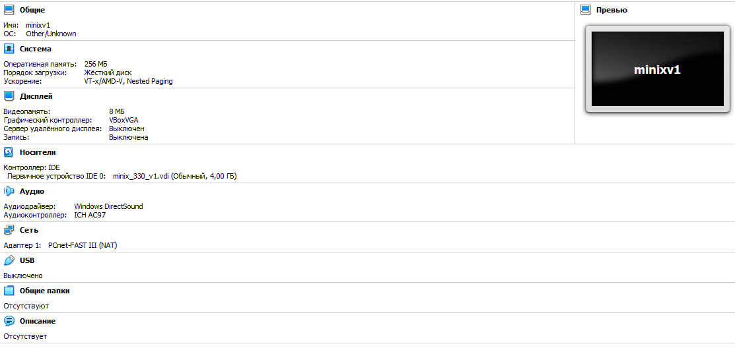
Рисунок 3 – Параметры созданной виртуальной машины
Запускаем виртуальную машину и видим, что все работает, система запрашивает логин (root) и пароль (123qwe).
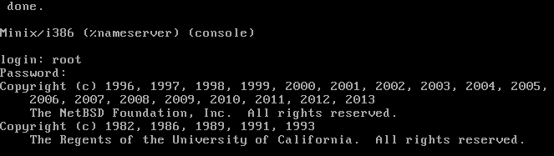
Рисунок 4 – Окно Minix
Далее требуется настроить тип сети «NAT», сделать проброс портов, а также подключиться к Minix через SSH. Для установки режима сети «NAT» используется панель настроек в VirtualBox.
Во избежание сбоев важно, так как это учебная система, осуществить стандартный штатный выход из ОС Minix.
Рисунок 5 – Команда выключения Minix
Следующим шагом является настройка типа сети «NAT», нужно сделать проброс портов, а также подключиться к Minix через SSH. Для установки режима сети «NAT» используется панель настроек в VirtualBox.
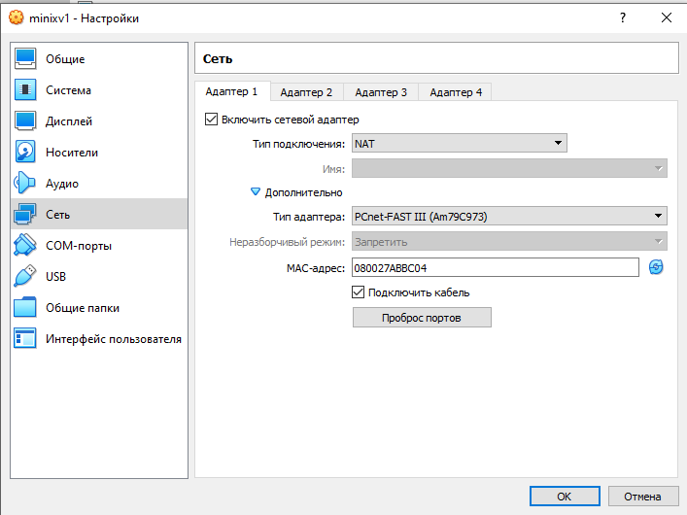
Рисунок 6 – Сетевые настройки Minix
В настройках проделываем проброс портов для того, чтобы можно было обратиться к гостевой ОС через хостовую.
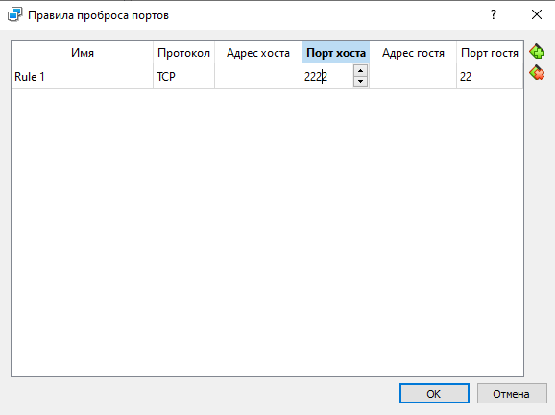
Рисунок 7 – настройки проброса портов
Перед тем, как обращаться к ОС через стороннее приложение используем встроенные средства Minix для настройки конфигурации сети. Через команду netconf получаем IP-адрес Minix и конфигурируем сеть, используя протокол DHCP (выдачи IP адресов).
DHCP – протокол динамической конфигурации узла сети, назначает устройствам IP-адреса и другие параметры.
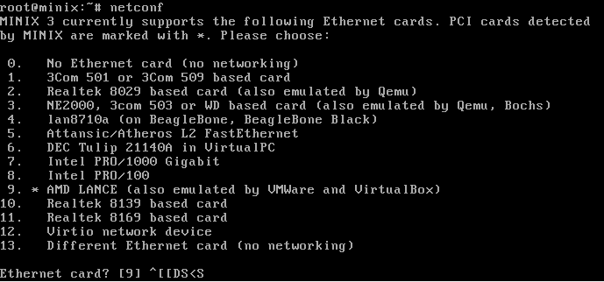
Рисунок 8 – Результат вызова команды netconf
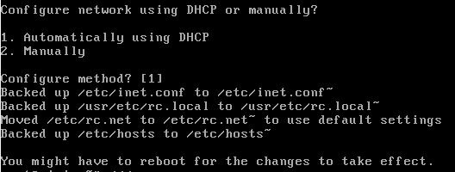
Рисунок 9 – Конфигурирование сети через DHCP
Чтобы изменения вступили в силу необходимо перезапустить Minix командой reboot.
После конфигурации системы попробуем подключиться к гостевой ОС через командную строку хостовой, введя в качестве IP – localhost (IP хостовой системы), а в качестве порта раннее указанный хостовой порт 2222.
SSH (Secure Shell) — сетевой протокол для безопасного доступа к удалённым компьютерам и серверам. Он обеспечивает шифрование данных, защищает их от перехвата и подделки.
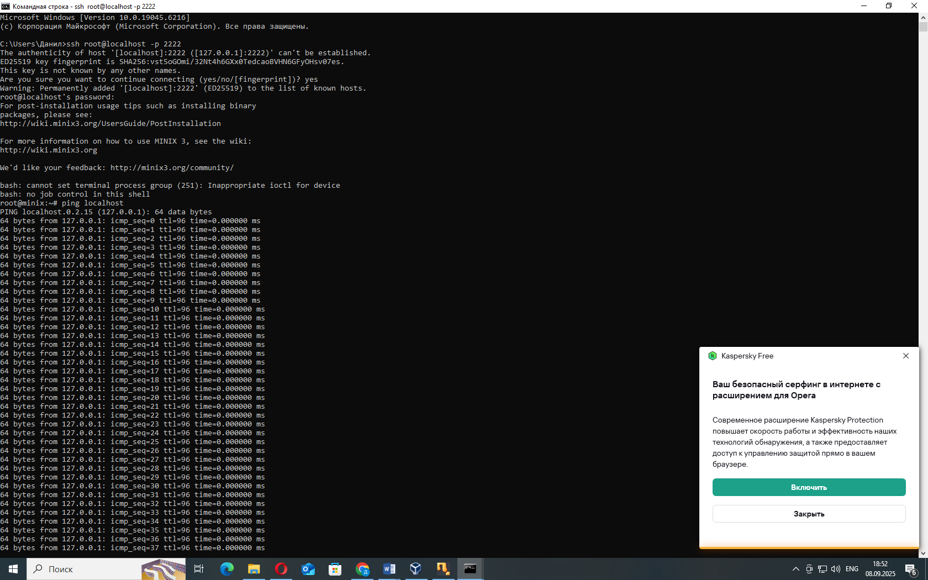
Рисунок 10 – Подключение по ssh через проброс портов
Следующим шагом попробуем подключиться через сетевой мост. Для этого достаточно изменить тип подключения на «Сетевой мост».
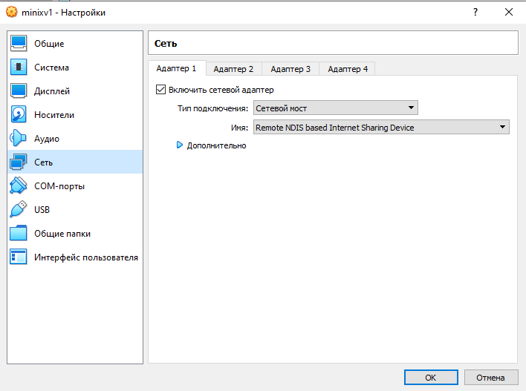
Рисунок 11 – Меняем тип подключения у виртуальной машины
Для того, чтобы понять, какой адрес у ОС Minix используем команду ifconfig.
Рисунок 12 – Команда ifconfig
Чтобы установить подключение через сетевой мост, следует запустить виртуальную машину и через командную строку хостовой системы провести авторизацию в гостевой ОС Minix, введя специальную команду ssh [имя пользователя]@[IP-адрес гостевой ОС].
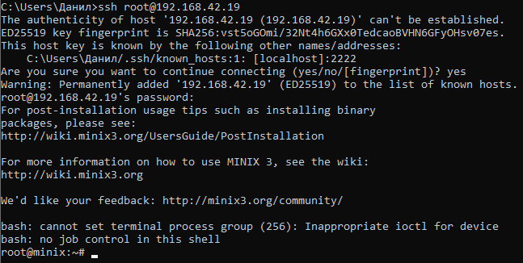
Рисунок 13 – Подключение по сетевому мосту через CMD Windows
В качестве иллюстрации успешного соединения можно выполнить команду ping из текущего соединения.
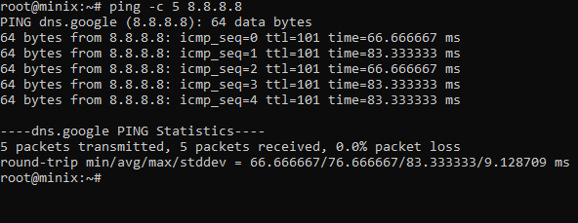
Рисунок 14 – Выполнение команды ping dns.google
В итоге оба способа успешно отработали и позволили успешно подключиться к гостевой ОС удаленно.

Заключение
В ходе выполнения лабораторной работы было исследовано два основных метода организации сетевого взаимодействия между хост-системой (Windows) и гостевой ОС (Minix) в среде виртуализации: Сетевой мост (Bridged Networking) и Проброс портов (NAT с Port Forwarding).
Были достигнуты следующие результаты и сделаны выводы:
Сетевой мост: данная конфигурация позволила представить виртуальную машину как полноценного и равноправного участника локальной сети. Гостевая ОС Minix получила собственный IP-адрес от сетевого маршрутизатора, что обеспечило прямую и прозрачную связь как с хост-системой, так и с другими узлами в сети. Этот режим наиболее удобен для имитации реального физического компьютера в сети.
Проброс портов через NAT: метод предоставил гостевой системе доступ в внешнюю сеть (Интернет) через IP-адрес хоста, обеспечив базовую безопасность и изоляцию. С помощью проброса портов (Port Forwarding) было организовано целевое направление трафика с определенного порта хоста на порт гостевой системы Minix. Это позволило установить соединение с сервисами внутри виртуальной машины, не делая её полностью видимой в сети.

